Приложение
к письму АНО «Россия – страна
возможностей»

Материалы Президентской платформы «Россия – страна возможностей»

- Видеоролик о дистанционном образовательном мероприятии «#ЯСТОБОЙ 2.0: поддержка в адаптации ветеранов» доступен по ссылке https://rutube.ru/video/
private/ff99334689654938b3cc15cb821fff30/?p=alyh-D0l7ziinD4eobuJnw, а также по QR-коду:

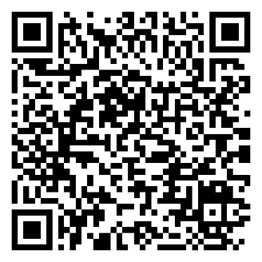

- Информация о дистанционном образовательном мероприятии «#ЯСТОБОЙ 2.0: поддержка в адаптации ветеранов» доступна по ссылке https://rsv.ru/private-course/3933/8dd7373819e2406995d0a061c82fe4dac16cf7b9490f82cfca0cc170045a5b98/, а также по QR-коду:

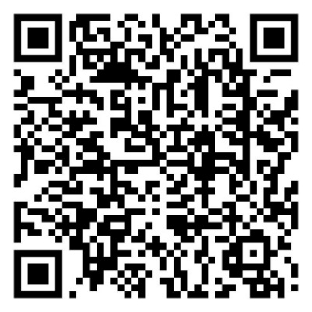

- Видеоролик о дистанционном образовательном мероприятии «#ЯСТОБОЙ: коммуникация в сложных ситуациях» доступен по ссылке https://rutube.ru/video/
private/0f67c6d5069949a5cd40cd4544937970/?p=MrUyy6WAaBKLZTcO2uzMQQ, а также
по QR-коду:

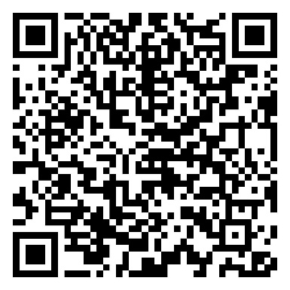
- Информация о дистанционном образовательном мероприятии «#ЯСТОБОЙ: коммуникация в сложных ситуациях» доступна по ссылке https://rsv.ru/private-course/3265/1824874c04ba0048b5d4e19f9ad091586c4793fddaff791346a94aaa3f111fa6/, а также по QR-коду:

